KOMUNIKASI SEL

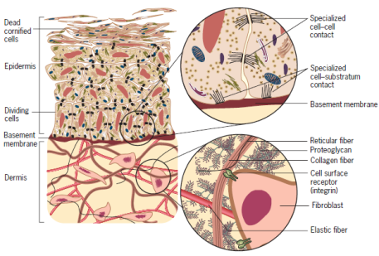

Gambar 5 menggambarkan bagaimana sel-sel terorganisasi menjadi jaringan dan bagaimana mereka berinterkasi satu dengan yang lain dan dengan lingkungan eksternal. Gambar di atas adalah diagram kulit manusia, sel-sel edpidermis nampak melekat satu dan lain oleh koneksi yang khusus. Lapisan basal sel epidermis juga berlekatan dengan lapisan dibawahnya. Lapisan nonseluler (membrane basal). Lapisan dermal terdiri dari elemen ekstraseluler yang berinteraksi dengan satu dan lainnya dan dengan permukaan sel yang menyebar (fibroblast). Sel-sel mengandung reseptor yang berinteaksi dengan material ekstraseluler dan mentransmisikan sinyal ke sel bagian dalam (Karp, 2010: 231).

Matriks ekstraseluler

**Beberapa jenis sel hewan dikelilingi oleh suatu matriks ekstraseluler (ECM=The Extracellular Matrix). Suatu jaringan yang teroganisir berupa materi ekstraseluler yang terdapat disekitar membrane plasma. ECM lebih dari sekedar materi lembam atau pelekat nonspesifik yang mengaitkan sel-sel secara bersama-sama, namun juga berperan penting sebagai kunci pengatur untuk membedakan bentuk dan aktivitas sel-sel. misalnya enzim digesti pada ECM yang terdapat pada kultur sel-sel kartilago atau epitel glandula mammae menyebabkan tanda penurunan sintetis dan aktivitas sekresi sel-sel. Material matriks ekstraseluler yang dikembalikan ke kultur dapat berdiferensiasi menjadi sel yang menghasilkan senyawa-senyawa yang biasanya mereka hasilkan.**

manufacture their usual cell products (see Figure 7.29).

One of the best defined extracellular matrices is the

**basement membrane** (or basal lamina), a continuous sheet 50

to 200 nm thick that (1) surrounds nerve fibers, muscles, and

fat cells, (2) underlies the basal surface of epithelial tissues,

such as the epidermis of the skin (Figures 7.1 and 7.4*a*), or the

lining of the digestive and respiratory tracts, and (3) underlies

the inner endothelial lining of blood vessels. Basement membranes

provide mechanical support for the attached cells, generate

signals that maintain cell survival, serve as a substratum

for cell migration, separate adjacent tissues within an organ,

and act as a barrier to the passage of macromolecules. In this

latter capacity, basement membranes of the capillaries play

an important role in preventing the passage of proteins out of

the blood and into the tissues. This is particularly important

in the kidney, where the blood is filtered under high pressure

through a double-layered basement membrane that separates

the capillaries of the glomerulus from the wall of the

kidney tubules (Figure 7.4*b*). Kidney failure in long-term diabetics

may result from an abnormal thickening of the basement

membranes surrounding the glomeruli. Basement membranes

also serve as a barrier to invasion of tissues by cancer cells. The

molecular organization of basement membranes is discussed

later (see Figure 7.12).

Even though the extracellular matrix may take diverse

forms in different tissues and organisms, it tends to be composed

of similar macromolecules. Unlike most proteins present

inside of cells, which are compact, globular molecules,

those of the extracellular space are typically extended, *fibrous*

species. These proteins are secreted into the extracellular space

where they are capable of self-assembling into an interconnected

three-dimensional network, which is depicted in Figure

7.5 and discussed in the following sections. Among their

diverse functions, the proteins of the ECM serve as trail

markers, scaffolds, girders, wire, and glue. As noted throughout

the following discussion, alterations in the amino acid

sequence of extracellular proteins can lead to serious disorders.

We will begin with one of the most important, and ubiquitous,

molecules of the ECM, the glycoprotein collagen.

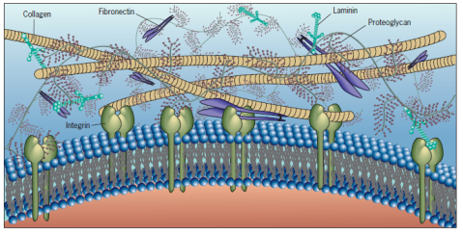

**FIGURE 7.5 An overview of the macromolecular organization of the**

**extracellular matrix.** The proteins and polysaccharides shown in this

illustration will be discussed in the following sections. The proteins

depicted (fibronectin, collagen, and laminin) contain binding sites for

one another, as well as binding sites for receptors (integrins) that

are located at the cell surface. The proteoglycans are huge protein–

polysaccharide complexes that occupy much of the volume of the

extracellular space.

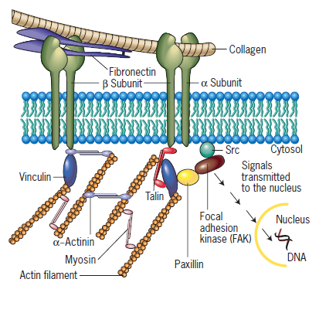

**Focal adhesions are sites where cells adhere to their**

**substratum and send signals to the cell interior.** (*a*) This cultured

cell has been stained with fluorescent antibodies to reveal the locations

of actin filaments (gray-green) and integrins (red). The integrins are

localized in small patches that correspond to the sites of focal adhesions.

(*b*) The cytoplasmic surface of a focal adhesion of a cultured amphibian

cell is shown here after the inner surface of the membrane was processed

for quick-freeze, deep-etch analysis. Bundles of microfilaments are seen

to associate with the inner surface of the membrane in the region of a

focal adhesion. (*c*) Schematic drawing of a focal adhesion showing the

interactions of integrin molecules with other proteins on both sides of

the lipid bilayer. The binding of extracellular ligands, such as collagen

and fibronectin, is thought to induce conformational changes in the

cytoplasmic domains of the integrins that cause the integrins to become

linked to actin filaments of the cytoskeleton. Linkages with the

cytoskeleton lead, in turn, to the clustering of integrins at the cell

surface. Linkages with the cytoskeleton are mediated by various actinbinding

proteins, such as talin and _-actinin, that bind to the _ subunit

of the integrin. The cytoplasmic domains of integrins are also associated

with protein kinases, such as FAK (focal adhesion kinase) and Src. The

attachment of the integrin to an extracellular ligand can activate these

protein kinases and start a chain reaction that transmits signals throughout

the cell. The association of myosin molecules with the actin

filaments can generate traction forces that are transmitted to sites of

cell–substrate attachment

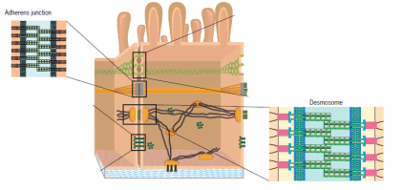

**Adherens Junctions and Desmosomes:**

**Penambatan sel dengan sel lain.**

Sel-sel pada jaringan tertentu, terutama sel epitel dan otot jantung, terkenal sulit untuk dipisahkan satu dan yang lain karena perlekatan bersama oleh kalsium terikat adhesive junction terdapat dua jensi adhesive junction: yaitu adheren junction dan desmosom. Adhesive junction, sel-sel epitel sering mengandung hubungan perlekatan jenis lain pada di sepanjang permukaan lateral dekat lumen apikal, yang disebut *junctional complex* (hubungan kompleks).

**Adherens junctions (AJ) ditemukan pada berbagai tempat dalam tubuh. Umumnya pada jaringan epitel, misalnya intestine, seperti ban/ikat pinggang (dikenal *zonula adherens*) yang mengelilingi masing-masing sel dekat permukaan apical, berikatan dengan sel tetangga. Pada AJ sel-sel terikat bersama oleh kalsium-terikat membentuk hubungan antara daerah ekstraseluler dengan molekul cadherin yang menjembatani gap (30 nm) antar sel tetangga.**

Pada gambar 7.2 nampak bahwa daerah sitoplasmik dari cadherin dihubungkan oleh α dan β catenin ke berbagai protein sitoplamik, termasuk filament aktin sitoskeleton. Dengan demikian seperti integrin pada adhesi *focal*, cadherin dari adheren junction memiliki fungsi (1) menghubungkan lingkungan eksternal ke aktin sitoskeleton dan (2) mendukkung jalur sinyal untuk ditransmisikan dari eksterior sel ke sitoplasma.

Sebagai contoh, adheren junction berada pada situasi antara sel-sel endothelia yang menghubungkan dinding pembuluh darah memimindahkan sinyal yang memastikan ketahanan sel-sel. tikus yang kekurang cadherin pada sel endothelia tidak dapat memindhkan sinyal ketahanan sel, dan hewan ini mati selama perkembagan embrio sebagai hasil dari kematian sel penghubung dinding pembuluh darah.

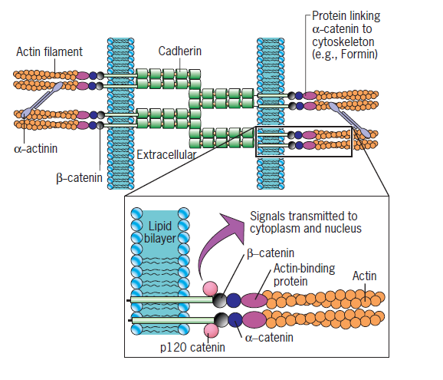

**Desmosom (maculae adherens)**  adalah hubungan perlekatan berbentuk cakram (*disk*) dengan diameter kira-kira 1µm dan ditemukan di berbagai jaringan. Secara umum desmosom terdapat dalam jaringan yang mendapatkan tekanan mekanik, seperti otot jantung dan lapisan epitel kulit dan serviks uterus. Seperti halnya *adheren* junction, desmosom mengandung cadherin yang terhubung dengan dua sel yang berseberangan dengan ruang ekstraseluler. *Cadherin* desmosom memiliki struktur daerah yang berbeda dengan yang ditemukan pada  *adheren junction* dan dihubungkan oleh *desmogleins* dan *desmocollins.*

Hemidesmosom ikatan yang rapat antara sel dan matriks ekstraseluler pada permukaan basal sel epitel yang mana sel-sel bertautan dengan membrane paling bawah lapisan. Hemidesmosom mengandung padatan *plaque* pada permukaan dalam membran plasma dengan filament yang mengarah keluar dari sitoplasma. Hemidesmosom lebih tipis dibandingkan adhesi *focal* dan terdiri dari protein keratin. Filamen kertain terhubung ke matriks ekstraseluler oleh integrin penjangkau membrane, termasuk α6β4

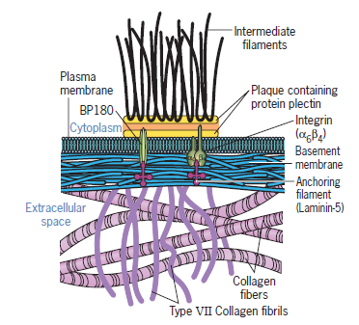

Integrin ini bertugas untuk menerima sinyal dari The extracellular matrix (ECM) yang berpengaruh terhadap bentuk dan aktivitas pengikatan sel-sel epitel. Pentingya hemidesmosom terungkap oleh penyakit *bullous pemphigoid*, yang mana individu menghasilkan antibodi yang mengikat protein yang ada pada struktur adeshif (ikatan). Penyakit ini menyebabkan produksi antibodi secara langsung untuk melawan jaringannya sendiri (autoantibodies) yang disebut kerusakan *autoimmun* dan dan bertanggungjawab untuk rentan kondisi yang bervariasi.

(Karp, 2010: 245).

Tight junction

Epitel sederhana, pada intestine atau paru-paru, tersusun oleh lapisan sel yang menempel rapat sekali satu dengan yang lain membentuk lembaran seluler tipis. Mengingat bahwa membrane plasma bersifat impermeabel, maka tidak mengejutkan bahwa zat terlarut tidak dapat melewatinya. Zat terlarut dapat lewat melalui antar sel yang disebut dengan jalur paraseluler (paracellular pathway).

*Tight junction* (TJ) terletak pada ujung kompleks hubungan antara sel-sel epitel yang berdekatan. Mikgrap elelktron menjunjukkan bagian yang dilewati TJ yang telah diiris termasuk membrane plasma yang sel-selnya berdekatan nampak pada gambar 7.1. Gambar ini menunjukkan adanya membrane-membran yang berdampingan membuat hubungan sementara pada titik-titik tertentu, dibandingkan dengan bergabung pada seluruh area permukaan. Titik-titik koneksi sel dengan sel merupakan tempat di mana protein dari dua membran berdekatan bertemu dalam ruang ekstraseluler.

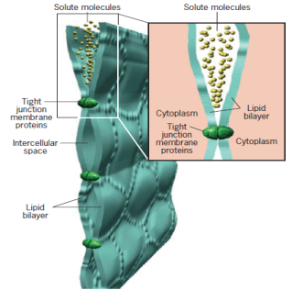

Protein integral TJ berbentuk fibril yang bersambungan dan melingkupi sel seperti paking (gasket) dan membuat koneksi dengan sel-sel tetangga pada seluruh sisinya. Sehingga TJ berperan sebagai penahan terhadap difusi bebas air dan zat-zat terlarut dari ruang ekstraseluler pada satu sisi dan dan sisi lainnya. TJ juga berperan sebagai “pagar” untuk membantu memellihara polaritas sel-sel epitel. Untuk melengkapi peran ini maka dilakukan dengan cara bloking difusi protein integral antara daerah apical membrane plasma dengan bagian lateral dan basal. Seperti halnya hubungan perlekatan yang lain, TJ juga terlibat dalam jalur sinyal yang mengatur sejumlah proses seluler.

Tidak semua TJ memiliki kelengkapan permeabilitas yang sama. Bagian ini dapat dijelaskan dengan melihat dibawah mikroskop electron: TJ memiliki beberapa untai parallel yang bertujuan untuk membentuk tempelan yang lebih baik daripada perlekatan dengan satu atau pasangan untaian. Beberapa TJ permeable terhadap ion specifif atau zat terlarut dengan membran lain yang parallel satu dengan lainnya dan dengan permukaan apical epitel.

Fungsi lain TJ lebih jelas pada tahun 2002. Impermeabilitas kulit mammalian terhadalp air semata-mata terhadap lingkungan luar, lapisan cornified kulit, yang mengandung protein filament dan tergabung dengan lipid. Hasil percobaan menunjukkan bahwa tikus yang kehilangan gen untuk claudin-1 mati setelah beberapa saat lahir karena dehidrasi. Penyelidikan lebih lanjut bahwa sel-sel pada lapisan luar epidermis yang normal terhubung satu dengan yang lain oleh TJ. Hewan yang kehilangan gen claudin-1 tidak dapat menyambungkan kedap air pada sel epidermal dan berakibat kehilangan kontrol terhadap kandungan air sel.

Komunikasi sel yang terpisah oleh dinding sel diatas oleh tumbuhan dengan memiliki plasmodesmata. Plasmodesmata adalah saluran sitoplamik yang melewati dinding sel pada sel-sel yang saling berdekatan. Plasmodesmata terhubung oleh membrane plasma dan mengandung struktur padat yang disebut desmotubula, yang merupakan turunan dari RE halus kedua sel yang berdekatan. Plasmodesmata ini merupakan media komunikasi sel ke sel yang lain, sebagai tempat lewatnya substansi melalui annulus yang berada disekitar desmotubul. (Karp, 2010: 258)

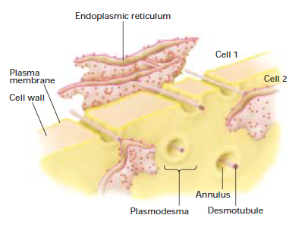

(Lodish, hal. 233).

Diameter sitosol terisi saluran kira-kira 30-60 nm, dan plasmodesmata dapat menembus dinding sel dengan ketebalan 90 nm. Kepadatan plasmodesmata bervariasi tergantung tumbuhan dan jensi selnya, bahkan sel meristematik terkecil memiliki lebih dari 1000 interkoneksi dengan sel tetangganya. Molekul terkecil sekitar 1000 Da, termasuk senyawa jenis metabolik dan sinyal dapat berdifusi melewati plasmodesmata. Namun demikian, ukuran chanel melewatkan molekul ini sangat dijaga. Factor yang mempengaruhi permeabilitas plasmodesmata adalah konsentrasi Ca2+ sitosolik, bila konsentrasi meningkat maka pergerakan molekul akan terhambat.

Meskipun plasmodesmata dan *gap junction* saling terkait dalam menjalankan fungsinya, namun keduanya memiliki struktur yang berbeda. Membran plasma dari sel yang berdekatan bergabung membentuk saluran (*channel*) sambungan, disebut annulus, pada masing-masing plasmodesmata, yang mana membran sel pada *gap junction* tidak bersambungan satu dengan yang lain. Desmotubul melewati annulus yang menghubungkan sitosol sel tumbuhan yang berdekatan. Beberapa jenis molekul menyebar dari sel ke sel melewati plasmodesmata termasuk protein asam nukleat, hasil metabolik, dan virus tumbuhan, sedangkan molekul terlarut melewati annulus sitosol, dimana ikatan membran dan molekul dapat melewati sel melalui desmotubul.